| 15) Центр тяжести кривой. Первая и вторая теоремы Гульдина. |  |
| --- | --- |
|  |  |

| 16) Несобственные интегралы с бесконечными пределами. Теоремы о сходимости несобственных интегралов. Признак Абеля. Признак Дирихле. |  |
| --- | --- |
|  |  |
|  |  |
|  |  |

| 17) Несобственные интегралы от неограниченных функций. Теоремы о сходимости. |  |
| --- | --- |
|  |  |

| 18) Главное значение несобственного интеграла. Замена переменной в несобственном интеграле. Интегралы, зависящие от параметра. Предельный переход под знаком интеграла. |  |
| --- | --- |

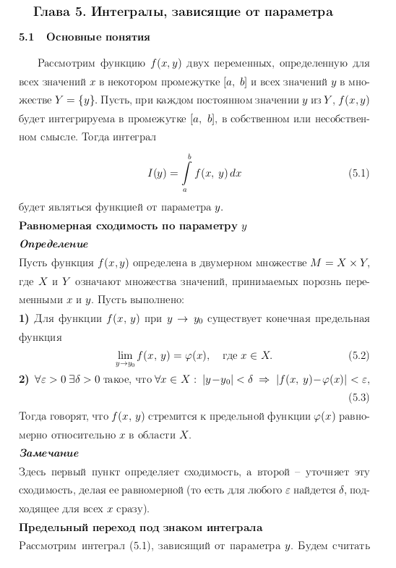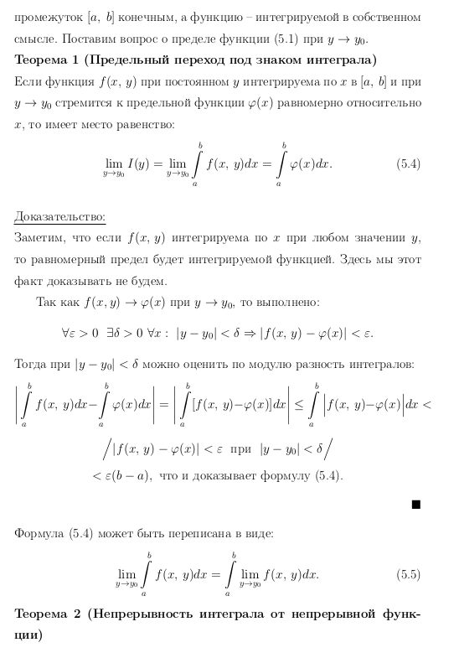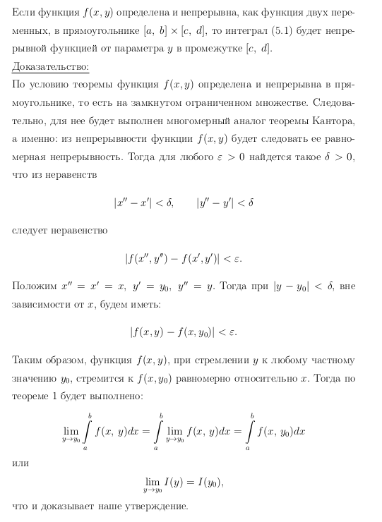

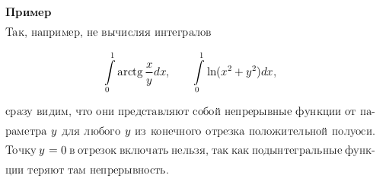

19) Дифференцирование под знаком интеграла (правило Лейбница). Интегрирование под знаком интеграла.

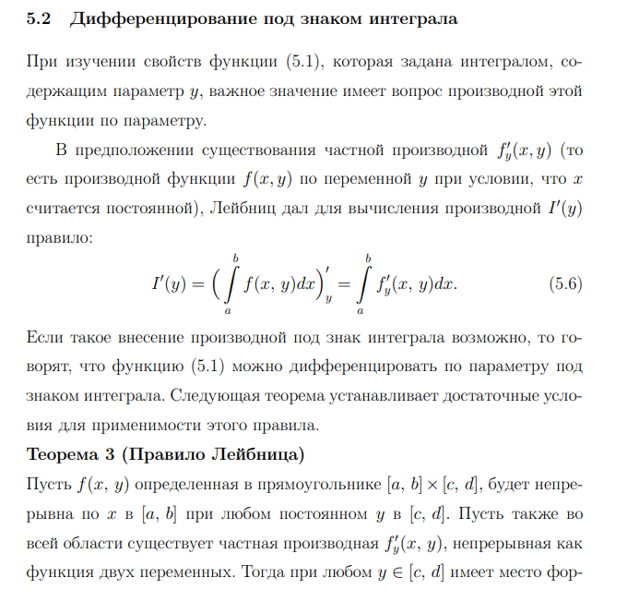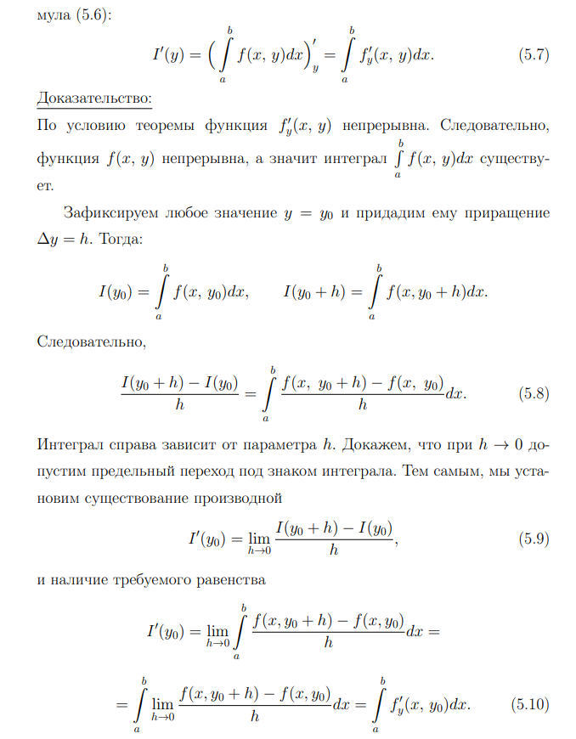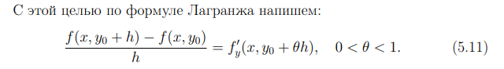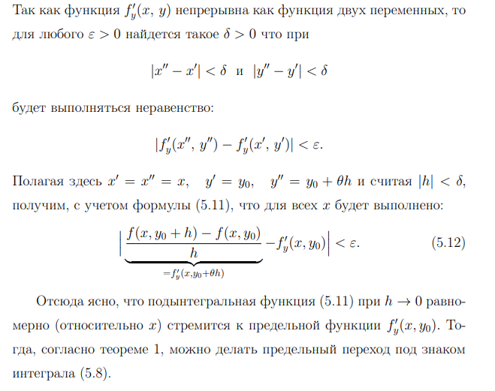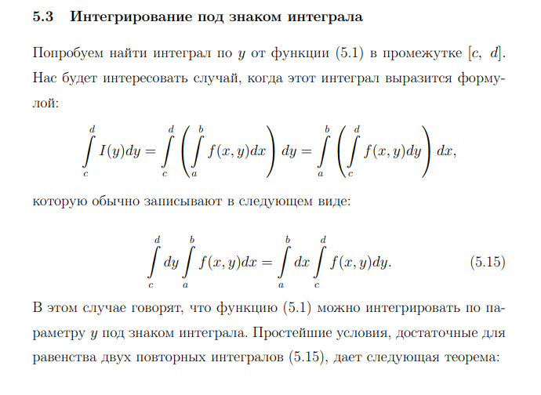

20) Эйлеров интеграл первого рода (Бета-функция Эйлера). Определение и свойства.

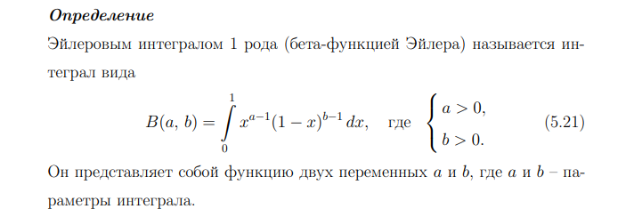

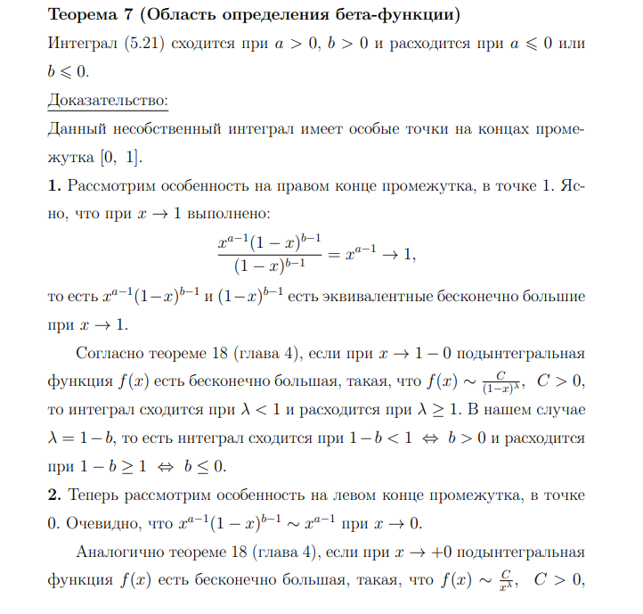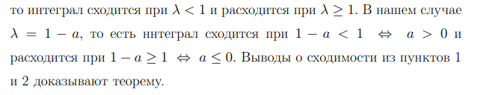

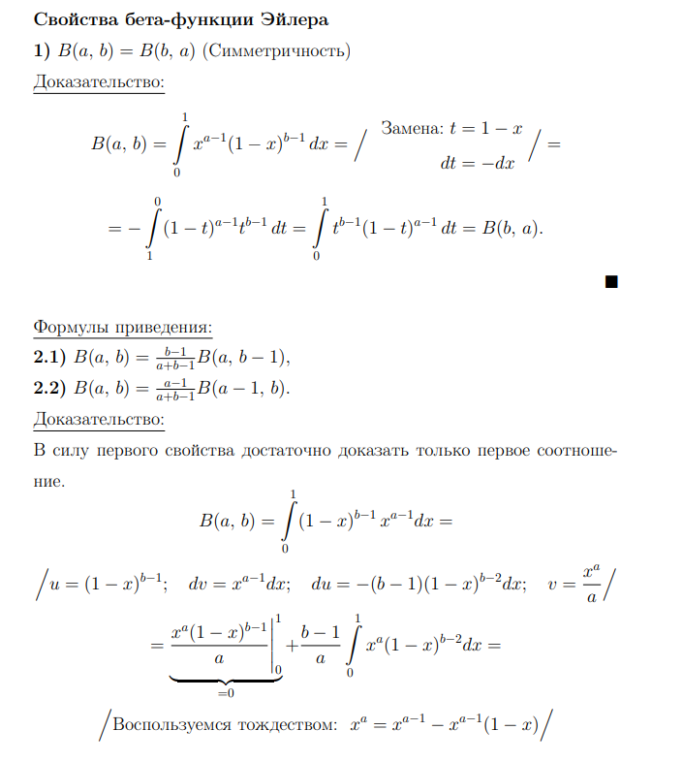

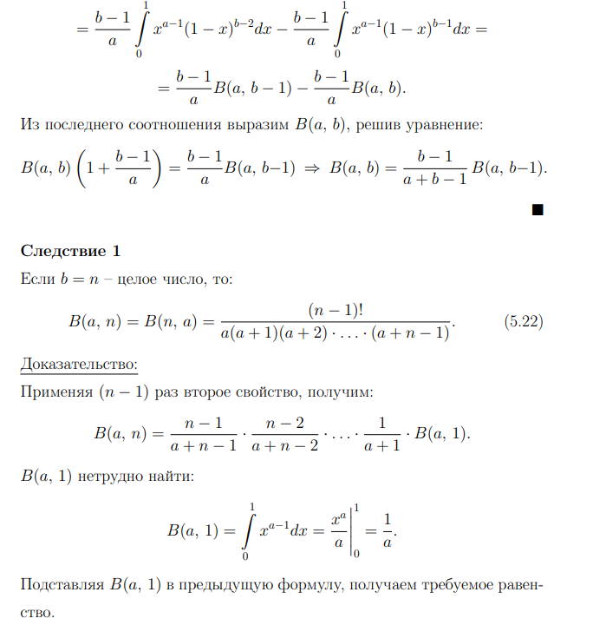

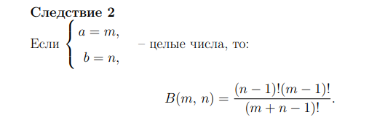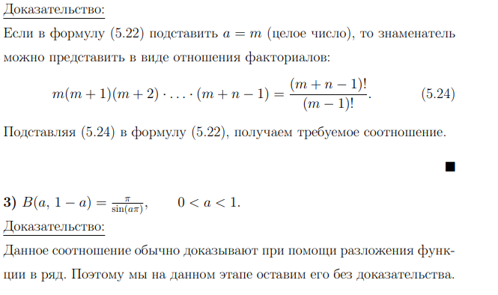

21) Эйлеров интеграл второго рода (Гамма-функция Эйлера). Определение и свойства. Свзязь с бета-функцией Эйлера.

